香港相关创新主体专利快速预审申请指南（试行）

一、政策依据

根据《国家知识产权局关于同意将香港相关创新主体纳入深圳市知识产权保护中心专利预审服务范围的批复》（国知发保函字〔2025〕51号）的相关要求，深圳知识产权保护中心（以下简称“深圳保护中心”）制定《香港相关创新主体专利快速预审申请指南（试行）》。

向深圳保护中心提交专利快速预审申请的香港相关创新主体，需先向深圳保护中心申请专利快速预审主体备案。完成专利快速预审主体备案的香港相关创新主体（以下简称“香港备案主体”），可向深圳保护中心提交专利快速预审申请。主体备案和专利快速预审申请的流程如下：

1.主体备案流程

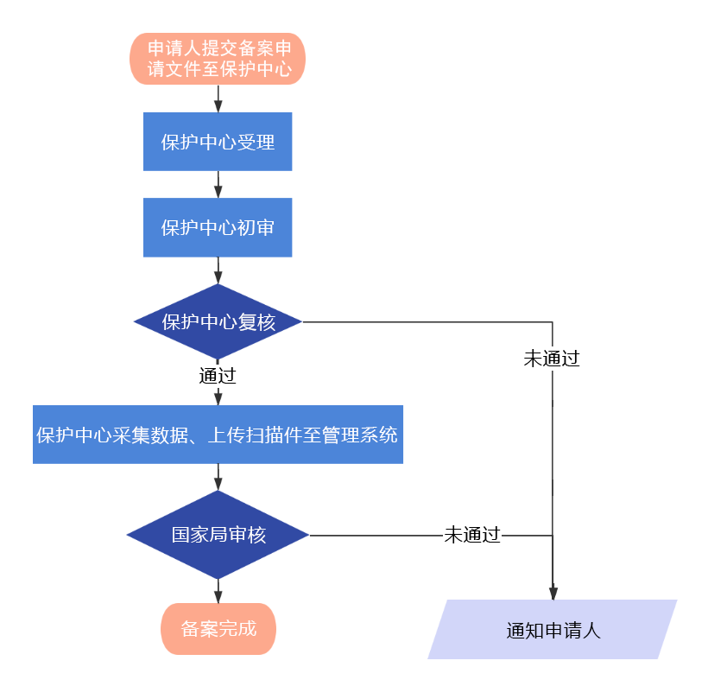

主体备案手续一次办理，长期有效，如相关信息发生变更，应按流程提交变更申请。完成主体备案之后，可提交专利快速预审申请案件。

2.专利申请预审流程

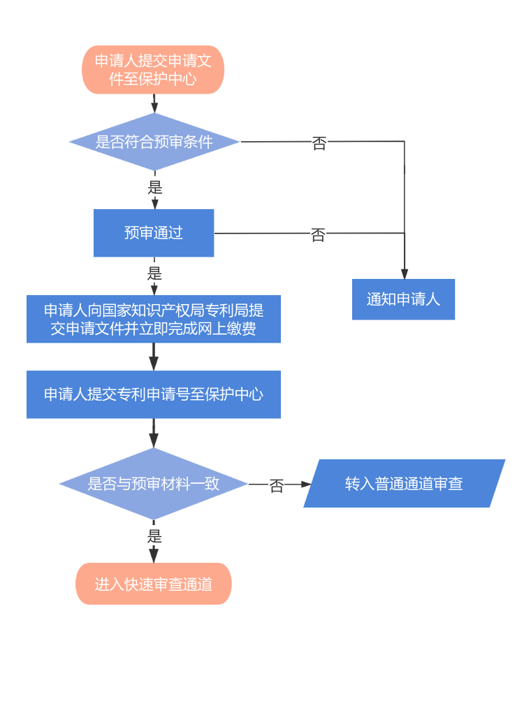

二、主体备案

（一）申请主体备案的香港相关创新主体应同时满足下列条件：

1.依据香港特别行政区《公司条例》成立的公司及香港特别行政区的其他法律实体或组织；

2.生产、研发或经营方向应符合深圳保护中心互联网、新能源、高端装备制造和珠宝加工预审产业领域；

3.具备良好的知识产权工作基础，建立知识产权管理制度，具有稳定的知识产权管理团队。

（二）申请主体备案应提交的材料：

1.《深圳知识产权保护中心专利快速审查确权业务主体备案申请表》（以下简称“《备案申请表》”，样表及填写说明参见附件1）。《备案申请表》需在申请主体签章一栏加盖公章或负责人签章。

2.公司注册证明书；（示例参见附件2）

3.商业登记证书；（示例参见附件3）

4.其他能证明主体资格的文件。

若香港公司申请主体备案，则应提交上述第1、2、3项材料。无法提供上述第2、3项材料的其他法律实体或组织，则应提交上述第1、4项材料。上述第2、3、4项材料若为英文，还应一并提供中文翻译件。专利预审业务暂不受理个人的主体备案申请。

（三）申请主体备案的提交方式：

申请主体备案的香港相关创新主体应在深圳保护中心预审管理平台预审案件提交系统（https://cnippc.cn/ippc-web-dzsq/）注册账号，并提交主体备案申请。

参照专利法第18条第1款的规定及《专利审查指南》的配套性指引，在内地没有经常居所或者营业所的香港相关创新主体办理主体备案的，应当委托依法设立的专利代理机构办理。

【步骤一：注册账号】

在预审管理平台预审案件提交系统在线填写用户名、密码、联系人、邮箱等信息。注册界面中**申请主体邮编填写6个0，即“000000”，所在地区选择香港特别行政区，**保护中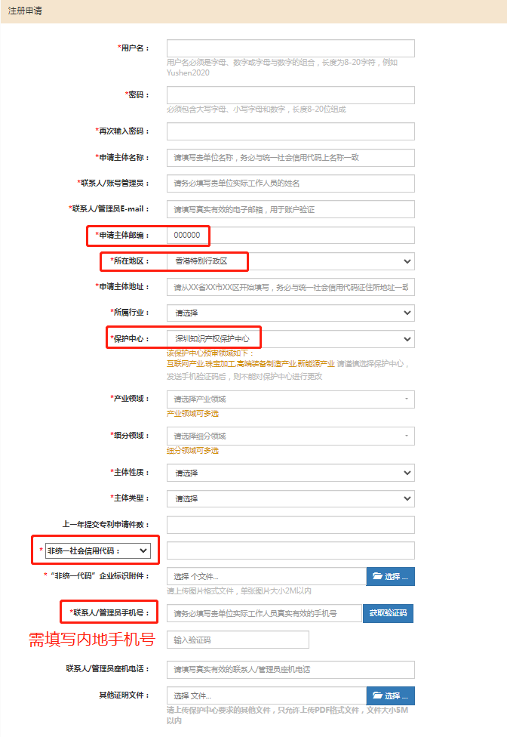心一栏应选择“**深圳知识产权保护中心**”，选择“**非统一信用代码**”填写公司注册证明书中的注册证明编号，在“非统一代码”企业标识附件一栏上传公司注册证明书和商业登记证书或其他能证明主体资格的文件。联系人/管理员手机号应为**内地手机号，用于接收验证码**。

【步骤二：申请主体备案】

注册成功后，在预审管理平台预审案件提交系统点击“备案申请”，在线填写法定代表人或负责人姓名等信息，并上传《备案申请表》电子版，及加盖公章或负责人签章后的扫描件。提交后，等待深圳保护中心和国家知识产权局审核，备案结果将以短信和邮件的方式发送至联系人手机及邮箱。

三、专利快速预审

（一）申请专利快速预审应同时满足以下条件：

1.申请人应在深圳保护中心完成主体备案;

2.拟提交专利快速预审的专利申请应为新申请，尚未向国家知识产权局提交，没有申请号和申请日的专利申请。

3.专利申请应不属于下列情况之一：

（1）按照专利合作条约（PCT）提出的国际专利申请；进入中国国家阶段的PCT国际专利申请；

（2）根据《专利法》第九条第一款所规定的同一申请人同日对同样的发明创造所申请的实用新型专利和发明专利；

（3）分案申请；

（4）根据《专利法实施细则》第七条所规定的需要进行保密审查的申请；

（5）分类号不属于深圳保护中心预审产业领域（深圳保护中心受理的IPC分类号可查看附件4，洛迦诺分类号可查看附件5）。

（二）申请专利快速预审所需的材料：

1.加盖公章或负责人签章的《深圳知识产权保护中心预审承诺书（试行）》（详见附件6）；

2.在专利业务办理系统客户端制作的XML格式的申请文件压缩包，不同类型专利申请应包含的申请文件如下表所示：

|  |  |  |  |
| --- | --- | --- | --- |
| 文件 | 发明 | 实用新型 | 外观设计 |
| 权利要求书 | √ | √ |  |
| 说明书 | √ | √ |  |
| 摘要 | √ | √ |  |
| 说明书附图 | 可无 | √ |  |
| 实质审查请求书 | √ |  |  |
| 专利代理委托书 | 根据实际情况提交 | | |
| 专利请求书 | √ | √ | √ |
| 外观设计图片或照片 |  |  | √ |
| 外观设计简要说明 |  |  | √ |

（三）申请专利快速预审的提交方式：

申请专利快速预审的香港备案主体应在深圳保护中心预审管理平台预审案件提交系统（https://cnippc.cn/ippc-web-dzsq/）提交相应材料。

参照专利法第18条第1款的规定及《专利审查指南》的配套性指引，在内地没有经常居所或者营业所的香港相关创新主体办理专利快速预审的，应当委托依法设立的专利代理机构办理。

【步骤一：制作XML格式案卷包】

在专利业务办理系统客户端（可在国家知识产权局官方网站https://cponline.cnipa.gov.cn/下载）撰写申请文件，根据专利申请类型的不同，撰写相应的申请文件内容，将撰写完成的申请文件保存为XML格式，并导出为压缩包。

【步骤二：准备专利快速预审所需的其他材料】

填写《深圳知识产权保护中心预审承诺书（试行）》，并加盖公章或负责人签章。

【步骤三：在预审管理平台预审案件提交系统提交专利快速预审案件】

登录预审管理平台预审案件提交系统，点击“预审申请”、“新增”，在线填写专利类型、案件名称、联系人姓名及电话（应为内地联系电话）等信息，在相应栏目上传XML格式的申请文件压缩包和加盖公章或负责人签章的《深圳知识产权保护中心预审承诺书（试行）》，点击“提交”即完成专利快速预审案件提交。

【步骤四：向国家知识产权局提交专利申请】

在预审管理平台预审案件提交系统收到深圳保护中心发出的《专利申请快速预审请求通过通知书》后，应将预审通过的专利申请文件，在专利业务办理系统提交至国家知识产权局。

【步骤五：缴纳专利申请费用】

在专利业务办理系统收到国家知识产权局发出的专利申请费用缴纳通知书后，在“网上缴费”模块足额缴纳申请费用。

【步骤六：向深圳保护中心反馈专利申请号】

在专利业务办理系统收到国家知识产权局发出的专利申请受理通知书，并足额缴纳专利申请费用后；在预审管理平台预审案件提交系统填写专利申请号、申请日，并上传缴费凭证。缴费凭证可以是“网上缴费”模块，订单详情里已支付的截图。

完成上述步骤即表示完成专利快速预审申请，收到深圳保护中心发出的一致性审查通过通知书即表示专利申请进入快速审查通道。

1. 专利快速预审注意事项：

1.参照专利法第18条第1款的规定及《专利审查指南》的配套性指引，在内地没有经常居所或者营业所的香港相关创新主体办理专利快速预审相关事务的，应当委托依法设立的专利代理机构办理。

2.专利快速预审并非国家知识产权局的专利审查程序，提交至深圳保护中心进行预审的专利申请不产生申请号，提交预审的日期也不能作为申请日。预审通过后，申请人向国家知识产权局提交专利申请的日期才是申请日，并产生申请号。

3.深圳保护中心预审通过的专利快速预审申请，香港备案主体应尽快通过专利业务办理系统向国家知识产权局提交专利申请（即上述步骤四）。

4.香港备案主体在收到国家知识产权局反馈的申请号和申请日后，应在24小时内通过“网上缴费”模块缴纳申请费用（即上述步骤五）。

5.进入快速审查通道的专利申请，在专利业务办理系统收到国家知识产权局发出的第一次审查意见通知书后，应于10个工作日内提交答复；收到第二次审查意见通知书或后续审查意见通知书后，应于5个工作日内提交答复。

四、收费说明

深圳保护中心的香港创新主体专利快速预审业务是面向香港创新主体的免费知识产权公共服务，不收取任何费用。

经预审通过的专利申请提交至国家知识产权局后应向国家知识产权局缴纳相应的专利申请费用。

五、合规提示

（一）申请专利快速预审的香港创新主体应承诺，向深圳保护中心提交的各项材料真实、合法、有效。

（二）香港备案主体应承诺，向深圳保护中心提交的专利快速预审案件均是基于真实的生产、经营、研发活动；严格遵守《规范申请专利行为的规定》（国家知识产权局令第77号），不存在非正常申请专利行为。

（三）香港创新主体如需委托代理机构办理相关事务，应委托在国家知识产权局登记备案，具备专利代理资质的专利代理机构办理相关事宜。

六、问题咨询

若有相关问题，可咨询深圳保护中心专利快速预审业务咨询电话：0755-86268052或邮箱：szys@mail.amr.sz.gov.

cn。办公时间：星期一至星期五（法定节假日除外）上午08:30-12:00，下午14:00-17:30。

附件1 专利快速审查确权业务主体备案申请表及填写说明

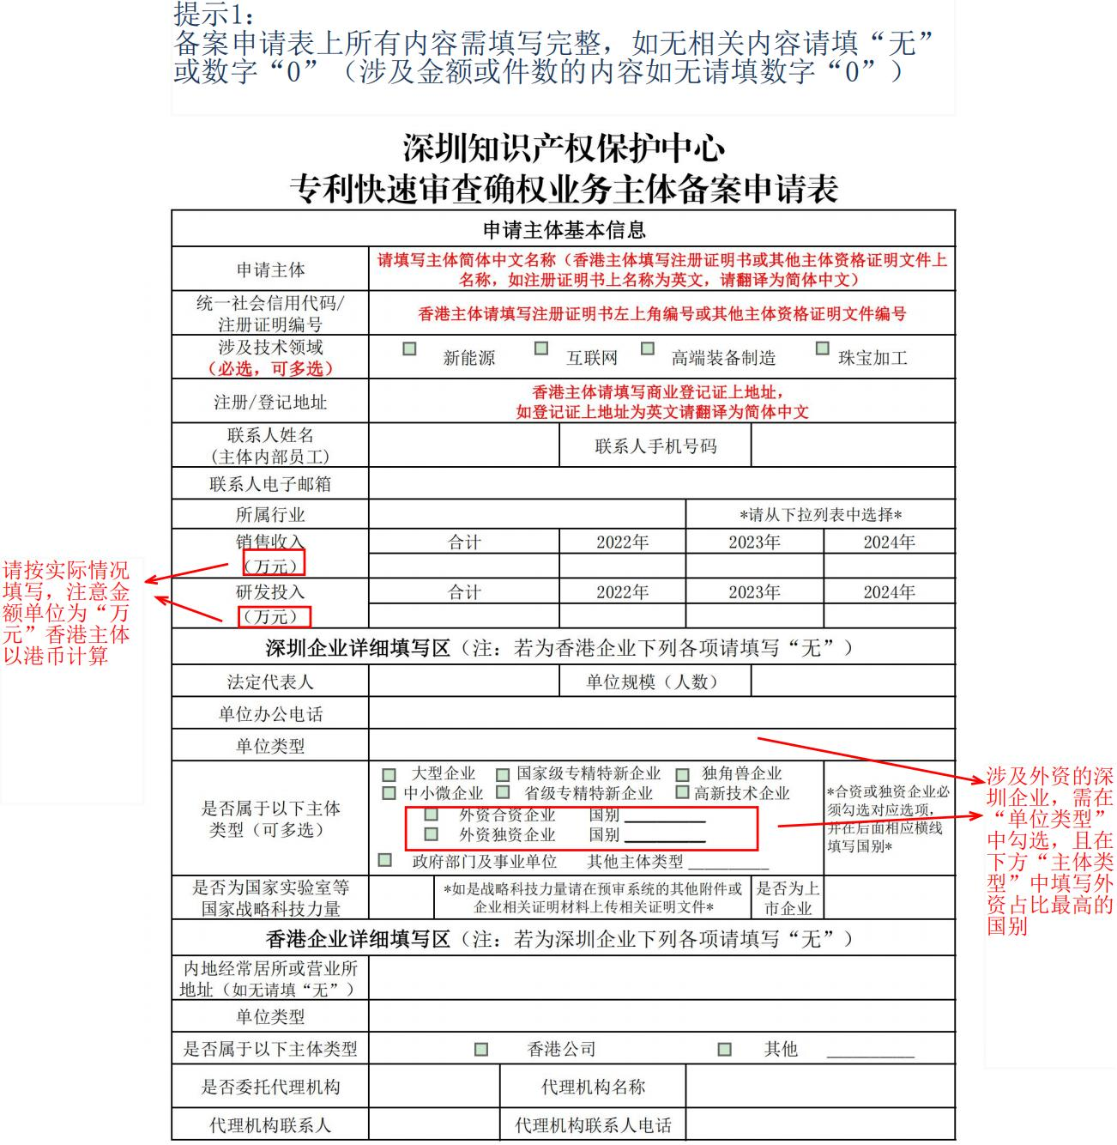（备案申请表第一页）

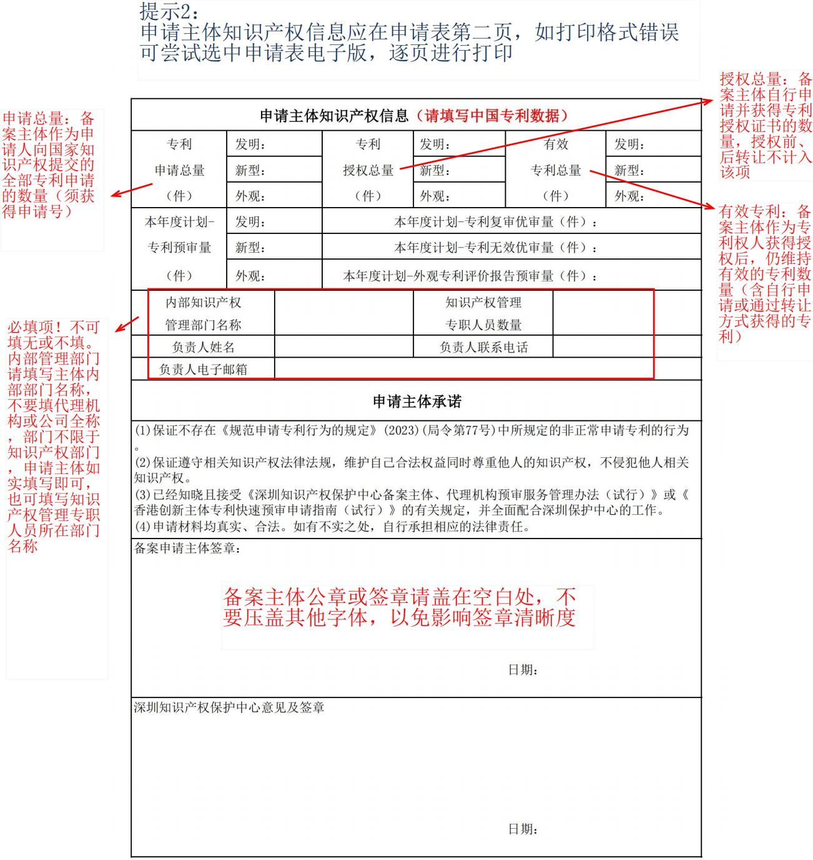

（备案申请表第二页）

附件2 公司注册证书

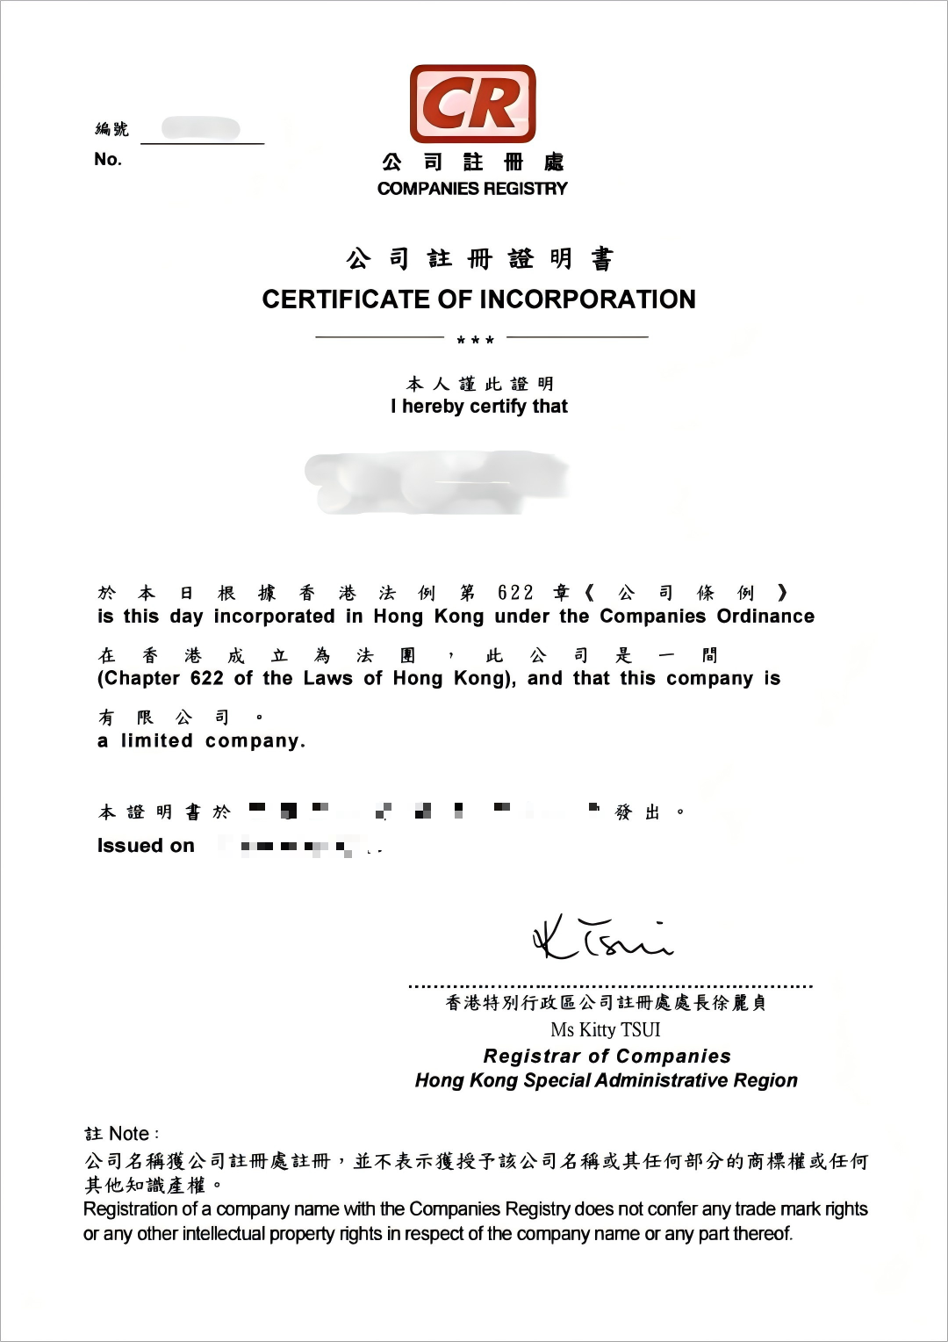

附件3 商业登记证书

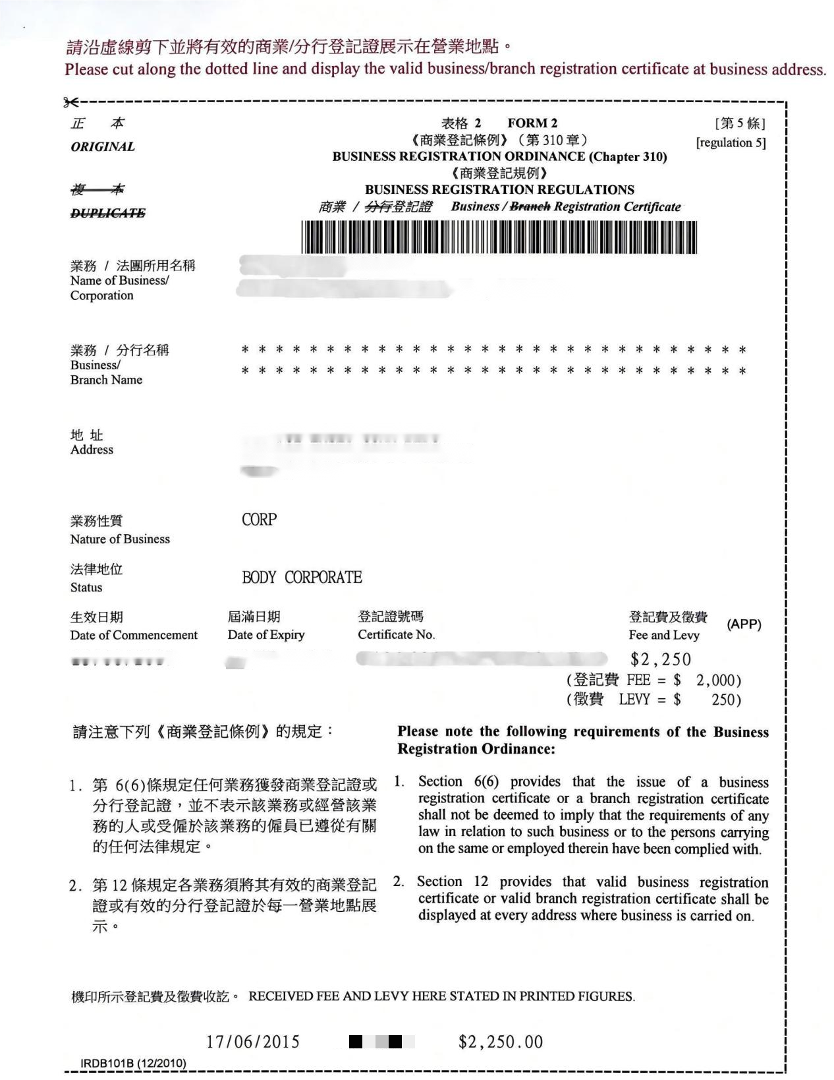

附件4

|  |  |  |
| --- | --- | --- |
| 深圳知识产权保护中心快速预审服务技术领域（IPC分类号） | | |
| **序号** | **分类号** | **分类号说明** |
| 1 | A01D | 收获；割草 |
| 2 | A44C | 个人装饰品，例如 首饰; 硬币 |
| 3 | A47L | 家庭的洗涤或清扫（刷子入A46B；大量瓶子或其他同一种类空心物件的洗涤入B08B9/00；洗衣入D06F）；一般吸尘器（一般清扫入B08） |
| 4 | A61B | 诊断；外科；鉴定（分析生物材料入G01N，如G01N 33/48） |
| 5 | A61H | 理疗装置，例如用于寻找或刺激体内反射点的装置；人工呼吸；按摩；用于特殊治疗或保健目的或人体特殊部位的洗浴装置（电疗法、磁疗法、放射疗法、超声疗法入A61N） |
| 6 | A63B | 体育锻炼、体操、游泳、爬山或击剑用的器械；球类；训练器械（被动锻炼、按摩用装置入 A61H）[2006.01] |
| 7 | A63F | 纸牌，棋盘或轮盘赌游戏；利用小型运动物体的室内游戏；视频游戏；其他类目不包含的游戏〔5〕 |
| 8 | A63H | 玩具，如陀螺、玩偶、滚铁环、积木 |
| 9 | B01J | 化学或物理方法，例如，催化作用或胶体化学；其有关设备[2006.01] |
| 10 | B01L | 通用化学或物理实验室设备[2006.01] |
| 11 | B05B | 喷射装置；雾化装置；喷嘴（有喷嘴的喷射混合机入B01F25/72)(用喷射使液体或其他流体涂布于表面的方法入B05D）[1974.07] |
| 12 | B05C | 一般对表面涂布流体的装置（喷射装置、雾化装置、喷嘴入B05B；把液体或其他流体涂布于物体上的静电喷射装置入B05B5/08） |
| 13 | B05D | 对表面涂布流体的一般工艺（输送通过液浴的节或工件入B65G，如B65G49/02） |
| 14 | B07C | 邮件分拣；单件物品的分选，或适于一件一件地分选的散装材料的分选，如拣选（专门适用于特定用途的并已包含在其他类的，参看有关的类，如A43D33/06、B23Q7/12） |
| 15 | B08B | 一般清洁；一般污垢的防除（刷子入 A46；家庭或类似清洁装置入 A47L ；从液体或气体中分离颗粒入B01D；固体分离入 B03 ，B07；一般对表面喷射或涂敷液体或其它流体材料入 B05；用于输送机的清洗装置入 B65G45/ 10；对瓶子同时进行清洗、灌注和封装的入 B67C7/00；一般腐蚀或积垢的防止入 C23；街道、永久性道路、海滨或陆地的清洗入 E01H；专门用于游泳池或仿海滨浴场浅水池或池子的部件、零件或辅助设备清洁的入 E04H4/ 16；防止或清除静电荷入 H05F） |
| 16 | B21D | 金属板或管、棒或型材的基本无切削加工或处理；冲压金属（线材的加工或处理入B21F） |
| 17 | B21F | 金属线材的加工或处理（金属轧制入B21B；用拉拔和用有关基本无切削加工的辅助加工方法入B21C；捆扎物件入B65B13/00） |
| 18 | B22D | 金属铸造；用相同工艺或设备的其他物质的铸造（塑料或塑性状态物质的成型入B29C；冶金工艺，添加到金属中物质的选择入C21，C22） |
| 19 | B22F | 金属粉末的加工；由金属粉末制造制品；金属粉末的制造（用粉末冶金法制造合金入C22C）；金属粉末的专用装置或设备 |
| 20 | B23B | 车削；镗削（用电极代替工具入B23H，例如加工孔入B23H9/14；用激光束加工入B23K26/00；仿形或控制装置入B23Q） |
| 21 | B23D | 刨削；插削；剪切；拉削；锯；锉削；刮削；其他类目不包括的用切除材料方式对金属加工的类似操作（齿轮或类似物的入B23F；用局部加热方式切割金属入B23K；用于仿形或控制装置入B23Q） |
| 22 | B23K | 钎焊或脱焊；焊接；用钎焊或焊接方法包覆或镀敷；局部加热切割， 如火焰切割；用激光束加工（用金属的挤压来制造金属包覆产品入 B21C23/22；用铸造方法制造衬套或包覆层入 B22D19/08；用浸入方式 的铸造入 B22D23/04 ； 用 烧 结 金 属粉 末 制造 复 合 层入B22F7/00；机床 上的仿形加工或控制装置入 B23Q；不包含在其他类目中的包覆金属或 金属包覆材料入C23C；燃烧器入 F23D） |
| 23 | B23P | 未包含在其他位置的金属加工；组合加工；万能机床（仿形加工或控制装置入 B23Q）[2006.01] |
| 24 | B23Q | 机床的零件、部件或附件，如仿形装置或控制装置（在车床或镗床上使用的各类刀具入B23B27/00）；以特殊零件或部件的结构为特征的通用机床；不针对某一特殊金属加工用途的金属加工机床的组合或联合 |
| 25 | B24B | 用于磨削或抛光的机床、装置或工艺（用电蚀入B23H；磨料或有关喷射入B24C；电解浸蚀或电解抛光入C25F3/00；磨具磨损表面的修理或调节；磨削，抛光剂或研磨剂的进给〔2〕 |
| 26 | B25H | 车间设备，例如用于工件划线；车间储存设备[2006.01] |
| 27 | B25J | 机械手；装有操纵装置的容器（单独采摘水果、蔬菜、啤酒花或类似作物的自动装置入 A01D46/30；外科用的针头操纵器入 A61B17/062；与滚轧机有关的机械手入B21B39/20；与锻压机有关的机械手入 B21J13/ 10；夹持轮子或其部件的装置入 B60B30/00；起重机入 B66C；用于核反应堆中所用的燃料或其他材料的处理设备入G21C19/00；机械手与加有防辐射的小室或房间的组合结构入 G21F7/06）〔5〕[2006.01] |
| 28 | B26D | 切割；用于打孔、冲孔、切割、冲裁或切断的机器的通用零件（用刀或其他切割或扯裂机件来把物料分裂成碎片入B02C18/00；用磨料流体喷射切割入B24C5/02；手持切割工具入B26B）〔2，5〕 |
| 29 | B26F | 打孔；冲孔；切下；冲裁；除切割外的切断（划线、打孔或制作纽扣孔入A41H25/00；制鞋入A43D；外科手术入A61B；金属冲孔入B21D；金属钻孔入B23B；局部加热金属的切割，例如火焰切割入B23K；用磨料流体喷射切割入B24C5/02；切断机器的通用零件入B26D；木料钻孔入B27C；石料钻孔入B28D；塑料或塑性状态物质的加工入B29；用纸或经类似加工的材料，例如金属箔，制造盒子、纸板箱、信封或袋子入B31B；玻璃的入C03B；皮革的入C14B；纺织材料的入D06H；用光导的入G02B6/25；票券的入G07B）[2,5] |
| 30 | B28D | 加工石头或类似石头的材料（采矿或采石用的机械或方法入E21C） |
| 31 | B29B | 成型材料的准备或预处理；制作颗粒或预型件；塑料或包含塑料的废料的其他成分的回收〔4〕 |
| 32 | B29C | 塑料的成型连接；塑性状态材或料的成型，不包含在其他类目中的；已成型产品的后处理，例如修整（制作预型件入B29B 11/00；通过将原本不相连接的层结合成为各层连在一起的产品来制造层状产品入B32B 7/00至B32B 41/00）[4] |
| 33 | B32B | 层状产品，即由扁平的或非扁平的薄层，例如泡沫状的、蜂窝状的薄层构成的产品 |
| 34 | B33Y | 增材制造，即三维〔3D〕物品制造，通过增材沉积，增材凝聚或增材分层，如 3D 打印，立体照片或选择性激光烧结〔2015.01〕 |
| 35 | B41F | 印刷机械或印刷机（复印装置或办公印刷机械入B41L）〔4〕 |
| 36 | B41J | 打字机；选择性印刷机构，即不用印版的印刷机构；印刷错误的修正 |
| 37 | B41M | 印刷、复制、标记或拷贝工艺；彩色印刷（排印上的错误校正入B41J；提供转印图片或类似的方法入B44C1/16；通过涂敷来校正印刷错误的液体介质入C09D10/00；印刷纺织品入D06P） |
| 38 | B44B | 用于艺术制品的机器、设备或工具，例如用于雕塑、扭索饰、雕刻、烙印或镶嵌（装饰革制品入 C14B）[2006.01] |
| 39 | B60B | 车轮（通过轧制制造车轮或车轮部件入B21H1/00，通过锻制、锤锻或模压入B21K1/28）；脚轮；用于车轮或脚轮的轴；车轮附着力的提高 |
| 40 | B60C | 车用轮胎（制造、修理入B29）；轮胎充气；轮胎的更换；一般充气弹性体与气门的连接；与轮胎有关的装置或布置（轮胎的试验入G01M17/02）〔5〕 |
| 41 | B60G | 车辆悬架装置的配置（气垫车入 B60V；车身与车架之间的连接入 B62D24/00）〔5〕[2006.01] |
| 42 | B60H | 车辆客室或货室专用加热、冷却、通风或其他空气处理设备的布置或装置 |
| 43 | B60K | 车辆动力装置或传动装置的布置或安装；两个以上不同的车辆原动机的布置或安装；车辆辅助驱动装置；车辆用仪表或仪表板；与车辆动力装置的冷却、进气、排气或燃料供给结合的布置〔1，8〕 |
| 44 | B60L | 电动车辆动力装置（车辆电动力装置的布置或安装，或具有共有或共同动力装置的多个不同原动机的入B60K1/00，B60K6/20；车辆电力传动装置的布置或安装入B60K17/12，B60K17/14；有轨车通过减小功率防止车轮打滑入B61C15/08；电动发电机入H02K；电动机的控制或调节入H02P）；车辆辅助装备的供电（与车辆机械耦合装置相连的电耦合设备入B60D1/64；车辆电加热入B60H1/00）；一般车辆的电力制动系统（电动机的控制和调节入H02P）；车辆的磁悬置或悬浮；电动车辆的监控操作变量；电动车辆的电气安全装置〔4〕 |
| 45 | B60N | 用于车辆的特殊位置；不包含在其他类目中的车辆乘客用设备[2006.01] |
| 46 | B60P | 适用于货运或运输、装载或包容特殊货物或物体的车辆（带有运送病人或残疾人的，或他们专用运输工具的专用装置的车辆入A61G3/00） |
| 47 | B60Q | 一般车辆照明或信号装置的布置，及其安装或支承或其电路 〔4〕 |
| 48 | B60R | 不包含在其他类目中的车辆、车辆配件或车辆部件（专门适用于车辆的防火、抑制或灭火的入A62C 3/07） |
| 49 | B60T | 车辆制动控制系统或其部件；一般制动控制系统或其部件（电力制动系统的控制入B60L 7/00；车辆的制动器和其他部件的联合控制入B60W）；一般制动元件在车辆上的布置；用于防止车辆发生不希望的运动的便携装置；便于冷却制动器的车辆的改进〔1，8〕 |
| 50 | B60W | 不同类型或不同功能的车辆子系统的联合控制；专门适用于混合动力车辆的控制系统；不与某一特定子系统的控制相关联的道路车辆驾驶控制系统 |
| 51 | B61B | 铁路系统；不包含在其他类目中的装置（升降机或起重机，电梯，自动扶梯，移动人行道入 B66B）〔4〕[2006.01] |
| 52 | B61C | 机车；机动有轨车（一般车辆入 B60；车架或转向架入B61F；机车用的专门铁路设备入 B61J ，B61K） |
| 53 | B61D | 铁路车辆的种类或车体部件；（一般车辆入 B60；适用于特殊系统的车辆入 B61B；底架入 B61F） |
| 54 | B61F | 铁路车辆的悬架，如底架、转向架或轮轴；在不同宽度的轨道上使用的铁路车辆；铁路车辆预防脱轨；护轮罩，障碍物清除器或铁路车辆类似装置（用于一般车辆入B60；车轴或车轮入 B60B；轮胎入 B60C）[2006.01] |
| 55 | B61L | 铁路交通管理；保证铁路交通安全（制动器或辅助设备入B61H，B61K；道岔或道口结构入E01B） |
| 56 | B62D | 机动车；挂车（农用机械或机具的转向机构或在所要求轨道上的引导装置入A01B 69/00；车轮，脚轮，车轴，提高车轮的附着力入B60B；车用轮胎，轮胎充气或轮胎的更换入B60C；拖有挂车的牵引车或类似车辆之间的连接入B60D；轨道和道路两用车辆，两栖或可转换的车辆入B60F；悬架装置的配置入B60G；加热、冷却、通风或其他空气处理设备入B60H；车窗，挡风玻璃，非固定车顶，门或类似装置，车辆不用时的护套入B60J；动力装置的布置，辅助驱动装置，传动装置，控制机构，仪表或仪表板入B60K；电动车辆的电力装备或动力装置入B60L；电动车辆的电源线入B60M；其他类目不包含的乘客用设备入B60N；适用于货运或装载特殊货物或物体的入B60P；用于一般车辆信号或照明装置的布置，其安装或支承或者其电路入B60Q；其他类目不包含的车辆，车辆配件或车辆部件入B60R；其他类目不包含的保养，清洗，修理，支承，举升或调试入B60S；制动器布置，制动控制系统或其部件入B60T；气垫车入B60V；摩托车及其所用附件入B62J，B62K；车辆试验入G01M） |
| 57 | B62K | 自行车；自行车架；自行车转向装置；专门适用于自行车乘骑者操作的终端控制装置；自行车轴悬挂装置；自行车跨斗、前车或类似附加车辆[2006.01] |
| 58 | B63B | 船舶或其他水上船只；船用设备（船用通风，加热，冷却或空气调节装置入B63J2/00；用作挖掘机或疏浚机支撑的浮动结构入E02F9/06）〔2〕 |
| 59 | B63C | 船只下水，拖出或进干船坞；水中救生；用于水下居住或作业的设备；用于打捞或搜索水下目标的装置（用于从水上回收飞机的浮动网，浮动船台或类似装置入B63B35/52） |
| 60 | B63G | 舰艇上的攻击或防御装置；布雷；扫雷；潜艇；航空母舰（一般攻击或防御设备，例如炮塔入F41H） |
| 61 | B63H | 船舶的推进装置或操舵装置（气垫车的推进入B60V1/14；除核动力外潜艇专用的入B63G；鱼雷专用的入F42B19/00） |
| 62 | B64C | 飞机；直升飞机（气垫车入B60V） |
| 63 | B64D | 用于与飞机配合或装到飞机上的设备；飞行服；降落伞；动力装置或推进传动装置在飞机中的配置或安装 |
| 64 | B64F | 与飞机相关联的地面装置或航空母舰甲板装置；其他类目不包括的飞机设计、制造、装配、清洗、维修或修理 ；其他类目不包括的飞机部件的处理、运输、测试或检查 |
| 65 | B64G | 宇宙航行；及其所用的飞行器或设备（从地球外的来源采集材料的装置和方法入E21C 51/00） |
| 66 | B64U | 无人驾驶飞行器[UAV]；为此的设备注意 1.本小类包括专门适用于无人驾驶航空用途的飞行器及其设备。2.本小类不包括：用于控制位置、航向、高度或姿态的计算机控制系统，分入组 G05D1/00；无人机交通控制分入组 G08G5/00.3. 既可以有人驾驶又可以无人驾驶的应同时分入此小类和适用于有人驾驶用途的 B64 的子类中。4.未被该小类覆盖的无人机及其设备的细节或特征应被分类到B64 类的相关子类中。5.在该小类中，期望添加组 B64U101/00 的索引代码，涵盖无人机的特定用途或应用。[2023.01] |
| 67 | B65B | 包装物件或物料的机械，装置或设备，或方法；启封（雪茄烟的捆扎和压紧装置入A24C1/44；适合于由物品或要包扎物件支承的包扎带的固定和拉紧装置入B25B25/00；将瓶子、罐或相似容器的封闭件入B67B1/00-B67B6/00；对瓶子同时进行清洗，灌注和封装入B67C7/00；瓶子，罐，罐头，木桶，桶或类似容器的排空入B67C9/00） |
| 68 | B65G | 运输或贮存装置，例如装载或倾卸用输送机、车间输送机系统或气动管道输送机（包装用的入B65B；搬运薄的或细丝状材料如纸张或细丝入B65H；起重机入B66C；便携式或可移动的举升或牵引器具，如升降机入B66D；用于装载或卸载目的的升降货物的装置，如叉车，入B66F9/00；不包括在其他类目中的瓶子、罐、罐头、木桶、桶或类似容器的排空入B67C9/00；液体分配或转移入B67D；将压缩的、液化的或固体化的气体灌入容器或从容器内排出入F17C；流体用管道系统入F17D） |
| 69 | B65H | 搬运薄的或细丝状材料，如薄板、条材、缆索 |
| 70 | B66B | 升降机；自动扶梯或移动人行道（用作替代正常出口的救生装置，如支撑在大楼或者其他结构上的楼梯、用于降下人员的营救笼、袋或具有类似功能的设备入A62B1/02；与飞机配合或装在飞机上用于装卸货物或便于乘客乘降或具有类似功能的设备入B64D9/00；以用于提升或卷扬机构为特点的制动或停止装置入B66D5/00）〔4〕 |
| 71 | B66C | 起重机；用于起重机、绞盘、绞车或滑车的载荷吊挂元件或装置（钢绳、钢缆或链条卷扬机构，及其制动或停止装置入B66D；核反应堆专用的入G21） |
| 72 | B66D | 绞盘；绞车；滑车，如滑轮组；起重机（用于给料或贮存目的的卷拢或铺开钢绳或钢缆入 B65H；用于电梯的钢绳或钢缆卷扬机构入 B66B；专门适用于悬吊的脚手架的提升设备入 E04G3/32）[2006.01] |
| 73 | B66F | 不包含在其他类目中的卷扬、提升、牵引或推动，如把提升力或推动力直接作用于载荷表面的装置（支撑在柱基或类似支承物上的人工岛入E02B17/00；与提升装置结合的脚手架入E04G1/22，E04G3/28；滑行提升装置入E04G11/24；建筑物的提升入E04G23/06；支柱或支撑入E04G25/00；在电梯上的提升或其他卷扬装置入E06C7/12；矿用顶柱入E21D15/00） |
| 74 | B81B | 微观结构的装置或系统，例如微观机械装置（压电元件、电致伸缩元件或磁致伸缩元件本身入 H10N30/00 ，H10N35/00）[2006.01] |
| 75 | B81C | 专门适用于制造或处理微观结构的装置或系统的方法或设备（制造微胶囊或微球入B01J13/02；专门适用于制造或处理压电器件、电致伸缩器件或磁致伸缩器件的方法或设备本身入H10N30/01）[7] |
| 76 | B82Y | 纳米结构的特定用途或应用；纳米结构的测量或分析；纳米结构的制造或处理[2011.01] |
| 77 | C01B | 非金属元素；其化合物（制备元素或二氧化碳以外无机化合物的发酵或用酶工艺入C12P 3/00；用电解法或电泳法生产非金属元素或无机化合物入C25B） |
| 78 | C08J | 加工；配料的一般工艺过程；不包括在 C08B ，C08C，C08F ，C08G 或 C08H 小类中的后处理（塑料的加工，如成型入 B29）〔2〕[2006.01] |
| 79 | C22B | 金属的生产或精炼（金属粉末或其悬浮物的制取入B22F9/00；电解法或电泳法生产金属入C25）；原材料的预处理 |
| 80 | C23C | 对金属材料的镀覆；用金属材料对材料的镀覆；表面扩散法，化学转化或置换法的金属材料表面处理；真空蒸发法、溅射法、离子注入法或化学气相沉积法的一般镀覆（挤压法制造包覆金属的产品入B21C23/22；通过将预先存在的薄层连接到制品上的方法用金属进行镀覆处理的见各有关位置，例如B21D39/00，B23K；玻璃的金属化入C03C；砂浆、混凝土、人造石、陶瓷或天然石的金属化入C04B41/00；金属的搪瓷或向金属上镀覆玻璃体层入c23D；用电解法或电泳法处理金属表面或镀覆金属入C25D；单晶膜生长入C30B；纺织品的金属化入D06M11/83；用局部金属化法装饰纺织品入D06Q1/04）〔4〕 |
| 81 | C25D | 覆层的电解或电泳生产工艺方法；电铸（印刷电路的金属沉积法制造入H05K 3/18）；工件的电解法接合；所用的装置（阳极或阴极保护入 C23F13/00；单晶生长入C30B）〔2，6〕 |
| 82 | C25F | 电解法除去物体上材料的方法；其所用的设备（借助电化学方法来处理水、废水或污水入C02F 1/46；阳极或阴极保护入 C23F13/00）〔2〕 |
| 83 | D06F | 纺织品的洗涤、干燥、熨烫、压平或打折 |
| 84 | E01H | 街道清洗；轨道清洗；海滩清洗；陆地清洗；一般驱雾法（可转换为对草地或其他表面进行清扫或清洗的设备的，例如，除雪，能够对草地或其他表面进行清扫或清洗的割草机入 A01D42/06；一般清洗入 B08B ）〔4〕[2006.01] |
| 85 | E04H | 专门用途的建筑物或类似的构筑物；游泳或喷水浴槽或池；桅杆；围栏；一般帐篷或天篷（基础入E02D）〔4〕 |
| 86 | E05F | 使翼扇移到开启或关闭位置的器件；翼扇调节；其他类目未包括而与翼扇功能有关的零件[2006.01] |
| 87 | F01D | 非变容式机器或发动机，如汽轮机（燃烧发动机入 F02；流体机械或发动机入 F03 ，F04；非变容式泵入 F04D）[2006.01] |
| 88 | F02B | 活塞式内燃机； 一般燃烧发动机（ 燃气轮机装置入F02C；热气或燃烧产物的变容式发动机装置入 F02G） |
| 89 | F02C | 燃气轮机装置；喷气推进装置的空气进气道；空气助燃的喷气推进装置燃料供给的控制（涡轮机的构造入F01D；喷气推进装置入F02K；压气机或风扇的构造入F04；在燃料或其他微粒的流化床上发生燃烧的燃烧设备入F23C10/00；产生高压或高速燃烧产物的入F23R；在压缩制冷设备中应用的燃气轮机入F25B11/00；燃气轮机装置在运载工具上的应用，参见有关运载工具类） |
| 90 | F02D | 燃烧发动机的控制（仅作用于单一子系统上，用于自动控制车辆速度的车辆配件入B60K 31/00；不同类型或不同功能的车辆的子系统的联合控制、不是用于单一子系统的控制的道路车辆驾驶控制系统入B60W；燃烧发动机的循环操作阀入F01L；燃烧发动机润滑的控制入F01M；内燃机冷却入F01P；供给发动机可燃混合气体或其组成部件，例如，化油器、喷射泵入F02M；燃烧发动机的启动入F02N；点火的控制入F02P；燃气轮机、喷气推进器或燃烧生成物发动机的控制，参见有关小类〔4，8〕 |
| 91 | F02K | 喷气推进装置（陆地车辆或一般车辆中喷气推进装置的布置或安装入B60K）（喷水推进装置在水上船舶上的布置或安装入B63H）（通过喷气反应控制飞机的姿态、飞行方向或高度入B64C15/00、B64U50/10）（喷气推进装置在飞机上的布置或安装入B64D27/00、B64U50/10）（以工作流体在喷气推进和另一种形式的推进，例如螺旋桨，之间分隔为特征的装置入F02B、F02C）（喷气推进装置与燃烧气轮机装置所共有的特征器件，进气或燃料供给的控制入 F02C7/00、F02C9/00） |
| 92 | F02P | 除压缩点火之外的内燃机点火；压缩点火发动机点火正时的测试（专门适用于旋转活塞或摆动活塞发动机的入F02B 53/12；一般燃烧装置的点火、灼热点火塞入F23Q；一般物理变量的测量入G01；一般控制入G05；一般数据处理入G06；一般电气元件见H部；火花塞入H01T） |
| 93 | F03B | 液力机械或液力发动机（液体和弹性流体的机械或发动机入F01；液体变容式发动机入F03C；液体变容式机械入F04） |
| 94 | F03D | 风力发动机[2006.01] |
| 95 | F03G | 弹力、重力、惯性或类似的发动机；不包含在其他类目中的机械动力产生装置或机构，或不包含在其他类目中的能源利用（运载工具中有关从自然力获得动力的装置入 B60K16/00；运载工具中从自然力获得能量进行电力推动入 B60L8/00）[2006.01] |
| 96 | F04B | 液体变容式机械；泵（旋转活塞式或摆动活塞式液体机械或泵入F04C；非变容式泵入F04D；通过其他流体直接接触或利用被泵送流体的惯性的流体泵送入F04F） |
| 97 | F04D | 非变容式泵（发动机燃料喷射泵入F02M；离子泵入H01J41/12；电动泵入H02K44/02） |
| 98 | F15B | 一般流体工作系统；流体压力执行机构，如伺服马达；不包 含 在 其 他 类 目 中 的 流 体 压 力系 统 的 零 部 件[2006.01] |
| 99 | F16B | 紧固或固定构件或机器零件用的器件，如钉、螺栓、簧环、夹、卡箍或楔；连接件或连接（用于传送旋转运动的联轴器入 F16D）[2006.01] |
| 100 | F16C | 轴；软轴；在挠性护套中传递运动的机械装置；曲轴机构的元件；枢轴；枢轴连接；除传动装置、联轴器、离合器或制动器元件以外的转动工程元件；轴承〔5〕 |
| 101 | F16D | 传送旋转运动的联轴器（用于传送旋转运动的传动装置入F16H，如流体传动装置入F16H 39/00至F16H 47/00）；离合器（机电离合器入H02K 49/00；应用静电引力的离合器入H02N 13/00）；制动器（一般的用于车辆的电力致动系统入B60L 7/00；机电制动器入H02K 49/00）〔2〕 |
| 102 | F16F | 弹簧；减震器；减振装置[2006.01] |
| 103 | F16H | 传动装置 |
| 104 | F16K | 阀；龙头；旋塞；致动浮子；通风或充气装置 |
| 105 | F16M | 非专门用于其他类目所包含的发动机、机器或设备的框架、外壳或底座；机座；支架 |
| 106 | F21K | 应用荧光的非电光源；应用场致化学发光的光源；应用充填可燃材料的光源；采用半导体器件作为发光元件的光源；不包含在其他类目中的光源[2006.01] |
| 107 | F21L | 发光装置或其系统，便携式的或专门适合移动的〔1，7〕 |
| 108 | F21S | 非便携式照明装置或其系统；专门适用于车辆外部的车辆照明设备〔1，7〕 |
| 109 | F21V | 照明装置或其系统的功能特征或零部件；不包含在其他类目中的照明装置和其他物品的结构组合物〔1，7〕 |
| 110 | F23R | 高压或高速燃烧生成物的产生，例如燃气轮机的燃烧室（专门适用于在高于大气压的条件下操作的流化床燃烧设备入F23C10/16） |
| 111 | F24F | 空气调节；空气增湿；通风；空气流作为屏蔽的应用（从尘、烟产生区消除尘、烟入B08B 15/00；从建筑物中排除废气的竖向管道入E04F17/02；，烟道末端入F23L17/02） |
| 112 | F24J | 不包含在其他类目中的热量产生和利用（所用材料入C09K 5/00；发动机或其他由热产生机械动力的机械装置见有关类，例如利用自然界热量的入F03G） |
| 113 | F24S | 太阳能热收集器；太阳能热系统（用于从太阳能产生机械能的入 F03G 6/00）[2018.01] |
| 114 | F25B | 制冷机，制冷设备或系统；加热和制冷的联合系统；热泵系统（热传导、热交换或热贮存材料，即制冷剂，或通过化学反应而不是燃烧产生热或冷的材料入C09K 5/00；泵、压缩机入F04；用热泵为住宅或场所供热或提供家用热水入F24D；空调，空气增湿入F24F；采用热泵的流体加热器入F24H） |
| 115 | F25D | 其他相关子类目不包括的冰箱、冷库、冰柜、冷冻设备（ 冷 藏 陈 列 柜 入 A47F3/04 ； 家 用 绝 热 容 器 入A47J41/00；冷藏车见 B60 至 B64 类的适当小类；一般隔热容器入 B65D81/38；热传导、热交换或热贮存材料，即制冷剂，或通过化学反应而不是燃烧产生热或冷的材料入 C09K5/00 ；用于液化或固化气体的隔热容器入F17C；空气调节或空气增湿入 F24F；制冷机器、装置或系统入 F25B；仪器或类似装置的无冻结的冷却入G12B。 |
| 116 | F26B | 从固体材料或制品中消除液体的干燥（联合收割机的干燥装置入 A01D41/133 ；干燥果实或疏菜用的框架入A01F25/ 12；干燥食品入 A23；干燥头发入 A45D20/00；干燥身体的器具入 A47K10/00；干燥家庭物品入 A47L；干燥气体或蒸汽入 B01D；脱水或类似的从固体分离出液体的化学或物理方法入 B01D43/00 ； 离心设备入B04；干燥陶瓷器入 C04B33/30；与其他处理方式结合的干燥纱线或纤维入 D06C；没有加热或正向空气循环的洗衣用干燥框架，家用洗衣干燥机或旋转式脱水机，拧干或热压洗衣入 D06 |
| 117 | F28D | 其他小类中不包括的热交换设备，其中热交换介质不直接接触的（传热、热交换或储热材料入 C09K5/00；有热量产生装置的和传热装置的流体加热器入 F24H；炉入 F27；一般用途的热交换设备的零部件入F28F）；一般贮热装置或设备〔4〕[2006.01] |
| 118 | F28F | 通用热交换或传热设备的零部件（传热、热交换或储热材料入 C09K5/00 ；聚水器或防气阀 、通气入 F16 ）[2006.01] |
| 119 | G01B | 长度、厚度或类似线性尺寸的计量；角度的计量；面积的计量；不规则的表面或轮廓的计量[2006.01] |
| 120 | G01C | 测量距离、水准或者方位；勘测；导航；陀螺仪；摄影测量学或视频测量学（液体水平面的测量入G01F；无线电导航，通过利用无线电波的传播效应，例如多普勒效应，传播时间来测定距离或速度，利用其他波的类似装置入G01S） |
| 121 | G01D | 非专用于特定变量的测量；不包含在其他单独小类中的测量两 个或多个变量的装置；计费设备；非专用于特定变量的传输或 转换装置；未列入其他类目的测量或测试 |
| 122 | G01F | 容积、流量、质量流量或液位的测量；按容积进行测量 |
| 123 | G01G | 称量 |
| 124 | G01H | 机械振动或超声波、声波或次声波的测量〔4〕 |
| 125 | G01J | 红外光、可见光、紫外光的强度、速度、光谱成分，偏振、相位或脉冲特性的测量；比色法；辐射高温测定法〔2〕 |
| 126 | G01K | 温度测量；热量测量；未列入其他类目的热敏元件（辐射高温测定法入G01J 5/00） |
| 127 | G01L | 测量力、应力、转矩、功、机械功率、机械效率或流体压力（称量入 G01G）[2006.01] |
| 128 | G01M | 机器或结构部件的静或动平衡的测试；其他类目中不包括的结构部件或设备的测试 |
| 129 | G01N | 借助于测定材料的化学或物理性质来测试或分析材料（除免疫测定法以外包括酶或微生物的测量或试验入C12M，C12Q） |
| 130 | G01P | 线速度或角速度、加速度、减速度或冲击的测量；运动的存在或不存在的指示；运动的方向的指示（利用陀螺效应测量角速率入G01C 19/00；用于测量两个或多个运动变量的组合测量设备入G01C 23/00；声速测量入G01H 5/00；光速测量入G01J 7/00；通过无线电波或其他波的反射或再辐射，且基于传播效应（例如多普勒效应）、传播时间或传播方向来测量固体物体的方向或速度入G01S；核辐射速度的测量入G01T） |
| 131 | G01Q | 扫描探针技术或设备；扫描探针技术的应用，例如，扫描探针显微术〔SPM〕〔2010.01〕 |
| 132 | G01R | 测量电变量；测量磁变量（指示谐振电路的正确调谐入H03J 3/12） |
| 133 | G01S | 无线电定向；无线电导航；采用无线电波测距或测速；采用无线电波的反射或再辐射的定位或存在检测；采用其他波的类似装置 |
| 134 | G01V | 地球物理；重力测量；物质或物体的探测；示踪物（用于指示因事故被掩埋的人的位置，例如，被雪掩埋的人的位置的装置入A63B29/02）〔4，6〕 |
| 135 | G02B | 光学元件、系统或仪器（G02F优先；专用于照明装置或系统的光学元件入F21V1/00至F21V13/00；测量仪器见G01类的有关小类，例如，光学测距仪入G01C；光学元件、系统或仪器的测试入G01M11/00；眼镜入G02C；摄影、放映或观看用的装置或设备入G03B；声透镜入G10K11/30；电子和离子“光学”入H01J；X射线“光学”入H01J，H05G1/00；结构上与放电管相组合的光学元件入H01J5/16，H01J29/89，H01J37/22；微波“光学”入H01Q；光学元件与电视接收机的组合入H04N5/72；彩色电视系统的光学系统或布置入H04N9/00；特别适用于透明或反射区域的加热布置入H05B3/84）〔1，7〕 |
| 136 | G02C | 眼镜；太阳镜或与眼镜有同样特性的防护镜；隐形眼镜[2006.01] |
| 137 | G02F | 用于控制光的强度、颜色、相位、偏振或方向的器件或装置，例如转换、选通、调制或解调，上述器件或装置的光学操作是通过改变器件或装置的介质的光学性质来修改的；用于上述操作的技术或工艺；变频；非线性光学；光学逻辑元件；光学模拟/数字转换器〔2，4〕 |
| 138 | G03B | 摄影、放映或观看用的装置或设备；利用了光波以外其他波的类似技术的装置或设备；以及有关的附件（这些装置的光学部分入G02B；照相用的感光材料或加工方法入G03C；加工曝光后的照相材料的设备入G03D）〔4〕 |
| 139 | G03F | 图纹面的照相制版工艺，例如，印刷工艺、半导体器件的加工工艺；其所用材料；其所用原版；其所用专用设备（ 照相排版装置入 B41B；为摄影用的感光材料或处理入 G03C；电记录、感光层或处理入 G03G）[2012.01] |
| 140 | G03H | 全息摄影的工艺过程或设备（全息图，例如，用作普通的光学元件的点全息图入 G02B5/32；借助光学元件执行数学运算的模拟计算机入 G06E3/00 ；全息存储入G11B7/0065 ，G11C13/04）〔2〕[2006.01] |
| 141 | G04B | 机械驱动的钟或表；一般钟或表的机械零部件；应用太阳、月亮或星辰位置计时的计时器（一般弹簧或重锤驱动的机构入 F03G； 电动机械钟或表入 G04C；带有或装在预选时间或预定时间间隔之后操作任一器件的装置的电动机械钟入 G04C23/00；有停止装置的钟或表入G04F7/08；结构细节或特别适于无传动零件的电子计时的入 G04G17/00） |
| 142 | G04G | 电子计时器〔3〕 |
| 143 | G04R | 无线电控制的计时器[2013.01] |
| 144 | G05B | 一般的控制或调节系统；这种系统的功能单元；用于这种系统或单元的监视或测试装置（应用流体作用的一般流体压力执行器或系统入F15B；阀门本身入F16K；仅按机械特征区分的入G05G；传感元件见相应小类，例如G12B，G01、H01的小类；校正单元见相应的小类，例如H02K） |
| 145 | G05D | 非电变量的控制或调节系统（金属的连续铸造入B22D 11/16；阀门本身入F16K；非电变量的检测见G01各有关小类；电或磁变量的调节入G05F） |
| 146 | G06F | 电数字数据处理（部分计算是用液压或气动完成的计算机入G06D，光学完成的入G06E；基于特定计算模型的计算机系统入G06N） |
| 147 | G06K | 数据识别；数据表示；记录载体；记录载体的处理（印刷本身入B41J） |
| 148 | G06N | G06N基于特定计算模型的计算机系统〔7〕 |
| 149 | G06Q | 专门适用于行政、商业、金融、管理、监督或预测目的的数据处理系统或方法；其他类目不包含的专门适用于行政、商业、金融、管理、监督或预测目的的处理系统或方法〔8〕 |
| 150 | G06T | 一般的图像数据处理或产生〔6，2006.01〕 |
| 151 | G06V | 图像或视频识别或理解 [2022.01] |
| 152 | G07B | 售票设备；车费计；用于在一个或多个管理点收车费、通行费或入场费的装置或设备；签发设备 |
| 153 | G07C | 时间登记器或出勤登记器；登记或指示机器的运行；产生随机数；投票或彩票设备；未列入其他类目的核算装置、系统或设备（人身鉴别入A61B 5/117；一般计量的指示或记录装置，其中输入不是要测量的变量的类似装置（例如手操作），入G01D；时钟、时钟机构入G04B，G04C；时间间隔计量入G04F；计数机构本身入G06M） |
| 154 | G07F | 投币式设备或类似设备（硬币分类入G07D 3/00；硬币检验入G07D 5/00）〔1，7〕 |
| 155 | G07G | 登记收到的现金、贵重物或辅币（一般数字计算入G06C、G06F）〔4〕 |
| 156 | G08B | 信号装置或呼叫装置；指令发信装置；报警装置 |
| 157 | G08C | 测量值、控制信号或类似信号的传输系统（流体压力传输系统入F15B；将传感件的输出信号转换成不同变量的机械装置入G01D 5/00；机械控制系统入G05G）〔4〕 |
| 158 | G08G | 交通控制系统（指导铁路交通，保证铁路交通安全的入B61L；专用于交通控制的雷达或类似系统、声纳系统或激光雷达系统入G01S13/91、G01S15/88、G01S17/88；专用于防碰撞目的的雷达或类似系统、声纳系统或激光雷达系统入G01S13/93、G01S15/93、G01S17/93；陆地、水上、空中或太空中的运载工具的位置、航道、高度或姿态的控制，不限于交通环境入G05D1/00）〔2〕 |
| 159 | G09B | 教育或演示用具；用于教学或与盲人、聋人或哑人通信的用具；模型；天象仪；地球仪；地图；图表 |
| 160 | G09F | 显示；广告；标记；标签或铭牌；印鉴 |
| 161 | G09G | 对用静态方法显示可变信息的指示装置进行控制的装置或电路（在数字计算机与显示器之间传输数据的装置入G06F 3/14；由若干分离源或光控的光电池结合而成的静态指示装置入G09F 9/00；由若干光源的组合而构成的静态的指示装置入H01J，H01K，H01L，H05B 33/12；文件或者类似物的扫描、传输或者重现，如传真传输，其零部件入H04N 1/00）〔3，4，5〕 |
| 162 | G10H | 电声乐器；由机电装置或电子发生器产生音调的乐器，或从数据存储器合成音调的乐器 |
| 163 | G10K | 发声器械（发声玩具入A63H 5/00）；用于防止或减小噪声或其他声波的一般方法或装置；其他类目中不包括的声学器械〔6〕 |
| 164 | G10L | 语音分析或合成；语音识别；语音或声音处理；语音或音频编码或解码〔4〕 |
| 165 | G11B | 基于记录载体和换能器之间的相对运动而实现的信息存储（以不需要通过换能器重现记录值的方式记录测量值的入G01D 9/00；利用有机械标记的带子，例如，穿孔纸带或利用单元记录卡，如穿孔卡片或具有磁性标记的卡片的记录或重现设备入G06K；将数据从记录载体的一种类型转移到另一种类型上的入G06K 1/18；将重放装置的输出耦合到无线电接收机上去的电路入H04B 1/20；唱机拾音器之类的声音机电传感器或为此所用的电路入H04R） |
| 166 | G11C | 静态存储器（基于记录载体和换能器之间的相对运动而实现的信息存储入G11B；半导体存储器件入H01L，例如一般脉冲技术入H03K，例如，电子开关入H03K17/00） |
| 167 | G21C | 核反应堆（聚变反应堆、混合裂变—聚变反应堆入G21B；核爆炸入G21J） |
| 168 | G21D | 核发电厂 |
| 169 | G21F | X射线，γ射线、微粒射线或粒子轰击的防护；处理放射性污染材料；及其去污染装置（用药物方法进行的辐射防护入A61K 8/00，A61Q 17/04；在航天器中的入B64G 1/54；与反应堆结合的入G21C 11/00；与X射线管结合的入H01J 35/16；与X射线仪器结合的入H05G 1/02） |
| 170 | G21K | G21K 未列入其他类目的粒子或电离辐射的处理技术；照射装置； γ射线或 X 射线显微镜〔2〕[2006.01] |
| 171 | H01B | 电缆；导体；绝缘体；导电、绝缘或介电材料的选择（磁性材料的选择入H01F 1/00；波导管入H01P） |
| 172 | H01C | 电阻器[2006.01] |
| 173 | H01F | 磁体；电感；变压器；磁性材料的选择〔2〕 |
| 174 | H01G | 电容器；电解型的电容器、整流器、检波器、开关器件、光敏器件或热敏器件（电介质专用材料的选择入H01B 3/00；电位跃迁或表面阻挡层的电容器入H01L 29/00） |
| 175 | H01H | 电开关；继电器；选择器；紧急保护装置（接触电缆入H01B7/10；电解式自断续器入H01G9/18；紧急保护电路装置入H02H；无触点电子开关入H03K17/00） |
| 176 | H01J | 放电管或放电灯（火花隙入 H01T；带消耗电极的弧光灯入 H05B；粒子加速器入 H05H） |
| 177 | H01L | 半导体器件；其他类目中不包括的电固体器件（使用半导体器件的测量入G01；一般电阻器入H01C；磁体、电感器、变压器入H01F；一般电容器入H01G；电解型器件入H01G9/00；电池组、蓄电池入H01M；波导管、谐振器或波导型线路入H01P；线路连接器、汇流器入H01R；受激发射器件入H01S；机电谐振器入H03H；扬声器、送话器、留声机拾音器或类似的声机电传感器入H04R；一般电光源入H05B；印刷电路、混合电路、电设备的外壳或结构零部件、电气元件的组件的制造入H05K；在具有特殊应用的电路中使用的半导体器件见应用相关的小类） 〔2〕 |
| 178 | H01M | 用于直接转变化学能为电能的方法或装置，例如电池组〔2〕（一般电化学的方法或装置入C25；用于转变光或热为电能的半导体或其他固态器件入H01L，例如H01L 31/00，H01L 35/00，H01L 37/00）〔2〕 |
| 179 | H01P | 波导；谐振器、传输线或其他波导型器件（工作在光频的入G02B） |
| 180 | H01Q | 天线， 即无线电天线（微波加热用辐射器或天线入H05B6/72）[2006.01] |
| 181 | H01R | 导电连接；一组相互绝缘的电连接元件的结构组合；连接装置；集电器（开关，熔断器入H01H；波导型耦合装置入H01P 5/00；供电或配电切换装置入H02B；电线或电缆、光电电线或电缆或电气辅助设备的安装入H02G；与印刷电路电连接或印刷电路之间电连接用的印制装置入H05K） |
| 182 | H01S | 利用受激发射的器件 |
| 183 | H02B | 供电或配电用的配电盘、变电站或开关装置（电基本元件，它们的组件，包括在外壳里或基件上的安装架，或在其上盖的安装架见这些元件的小类，例如变压器入H01F，开关、熔断器入H01H，线路连接器入H01R；供电或配电电线电缆的安装，或光电组合电缆或电线的安装，或其他供电或配电导体的安装入H02G） |
| 184 | H02G | 电缆或电线的安装，或光电组合电缆或电线的安装 |
| 185 | H02H | 紧急保护电路装置（指示或警报意外工作情况的入G01R，例如G01R 31/00，G08B；沿线测定故障位置入G01R 31/08；紧急保护装置入H01H） |
| 186 | H02J | 供电或配电的电路装置或系统；电能存储系统（用于测量X射线、γ射线、微粒子射线或宇宙射线设备的供电电路入G01T 1/175；专用于具有不动件的电子时钟的供电电路入G04G 19/00；用于数字计算机的入G06F 1/18；用于放电管的入H01J 37/248；电能转换用电路或设备，这种电路或设备的控制装置或调整装置入H02M；数个电机的相关控制，原动机/发电机组的控制入H02P；高频电力的控制入H03L；用以传输信息的电力线路或电力网附加用途入H04B） |
| 187 | H02K | 电机（电动继电器入H01H 53/00；直流或交流电力输入变换为浪涌电力输出入H02M 9/00） |
| 188 | H02M | 用于交流和交流之间、交流和直流之间、或直流和直流之间的转换以及用于与电源或类似的供电系统一起使用的设备；直流或交流输入功率至浪涌输出功率的转换；以及它们的控制或调节（专用于没有可动部件的电子时钟的电流或者电压的变换入G04G 19/02；调节电或磁变量的系统，例如用变压器、电抗器、或扼流圈及这种系统与静止变换器的组合，一般入G05F；用于数字计算机的入G06F 1/00；变压器入H01F；与类似的或其他供电电源联合运行的一个变换器的连接或控制入H02J；机电变换器入H02K 47/00；控制变压器、电抗器或扼流圈、电动机、发电机或机电变换器的控制调节入H02P；脉冲发生器入H03K）〔4，5〕 |
| 189 | H02N | 其他类目不包含的电机[2006.01] |
| 190 | H02P | 电动机、发电机或机电变换器的控制或调节；控制变压器、电抗器或扼流圈〔4〕 |
| 191 | H02S | 由红外线辐射、可见光或紫外光转换产生电能，如使用光伏（PV）模块（从放射性源获取电能入G21H 1/12；无机光敏半导体器件入H01L 31/00；热电器件入H01L35/00，H01L 37/00；有机光敏半导体器件入H01L 51/42）〔2014.01〕 |
| 192 | H03B | 使用工作于非开关状态的有源元件电路，直接或经频率变换产生振荡；由这样的电路产生噪声（特别用于电子乐器的发生器入G10H；微波激射器或激光器入H01S；等离子体振荡的产生入H05H） |
| 193 | H03F | 放大器（测量、试验入G01R；光参量放大器入G02F；具有二次发射管的电路装置入H01J 43/30；微波激射器，激光器入H01S；电动放大器入H02K；放大的控制入H03G；与放大器特性无关的耦合装置，分压器入H03H；只能处理脉冲的放大器入H03K；传输线路中的中继器电路入H04B 3/36、H04B 3/58；电话通信中音频放大器的应用入H04M 1/60，H04M 3/40） |
| 194 | H03G | 放大的控制（阻抗网络，例如衰减器入H03H；线路中传输的控制入H04B 3/04） |
| 195 | H03H | 阻抗网络，例如谐振电路；谐振器（测量，试验入 G01R；产生混响或回声装置入 G10K15/08；由分布阻抗，例如波导型，组成的阻抗网络或谐振器入 H01P；放大的控制，例如放大器的带宽控制入 H03G；调谐谐振电路，例如调谐耦合谐振电路入 H03J；改善通信系统频率特性的网络入 H04B ）[2006.01] |
| 196 | H03K | 脉冲技术（脉冲特性测量入G01R；用脉冲调制正弦波振荡的入H03C；数字信息的传输入H04L；利用对振荡周期进行计数或积分来检定两个信号相位差的鉴别器电路入H03D 3/04；与发生器类型无关的或者并非特指的电子振荡发生器或脉冲发生器的自动控制、起振、同步或稳定入H03L；编码、一般译码或代码转换入H03M）〔4〕 |
| 197 | H03L | 电子振荡器或脉冲发生器的自动控制、起振、同步或稳定（发电机的入H02P）〔3〕 |
| 198 | H03M | 一般编码、译码或代码转换（用射流方法入F15C 4/00；光学模/数转换器入G02F 7/00；专用于特殊应用的编码、译码或代码转换见有关小类，例如G01D，G01R，G06F，G06T，G09G，G10L，G11B，G11C，H04B，H04L，H04M，H04N；专用于密码技术或涉及需要保密的其他目的的编码或译码入G09C）〔4〕 |
| 199 | H04B | 传输〔4〕 |
| 200 | H04H | 广播通信（多路复用通信入H04J；广播系统的图象通信方面入H04N） |
| 201 | H04J | 多路复用通信（专用于数字信息传输的入H04L 5/00；同时或顺序传送多个电视信号的系统入H04N 7/08；用于交换机的入H04Q 11/00） |
| 202 | H04L | 数字信息的传输，例如电报通信（电报和电话通信的公用设备入H04M）〔4〕 |
| 203 | H04M | 电话通信（通过电话电缆控制其他设备，但不包括电话交换设备的电路入G08） |
| 204 | H04N | 图像通信，如电视 |
| 205 | H04Q | 选择（开关、继电器、选择器入H01H；无线通信网络入H04W）〔1，2009.01〕 |
| 206 | H04R | 扬声器、传声器、唱机拾音器或其他声—机电传感器；助听器；扩音系统（产生的声音和频率与电流频率无关的入G10K）〔6〕 |
| 207 | H04S | 立体声系统〔3〕[2006.01] |
| 208 | H04W | 无线通信网络〔2009.01〕 |
| 209 | H05B | 电热；其他类目不包含的电照明 |
| 210 | H05K | 印刷电路；电设备的外壳或结构零部件；电气元件组件的制造 |
| 211 | H10B | 电存储器件 [2023.01] |
| 212 | H10K | 有机电固态器件 [2023.01] |
| 213 | H10N | 其它不包括的电固态器件 [2023.01] |

注解说明：

1、在条目末尾方括号中的阿拉伯数字（例如，〔4〕或〔7〕）指明该条目所在的分类位置表的版次，相对于以前版本，该条目是新的或者是改变了的（在措辞或等级位置上），因而使得一个或多个组的范围受到影响。同一个条目后面可以跟随两个或多个在方括号中的阿拉伯数字（例如，〔4,7〕或〔2,6，7〕）

2、条目的末尾用括号内的6个数字（例如2006.03）指明高级版的修订引入的年和月。

附件5

|  |  |  |
| --- | --- | --- |
| 深圳知识产权保护中心快速预审服务技术领域（洛迦诺分类号） | | |
| **序号** | **分类号** | **分类号说明** |
| 1 | 0202 | 服装 |
| 2 | 0203 | 帽子、头部遮盖物；包括男用、女用及儿童用的各种帽子和头部遮盖物 |
| 3 | 0204 | 鞋、短袜和长袜；包括足球、滑雪和登山等专用运动鞋，矫形鞋，矫形短袜，紧身裤袜，绑腿及其他袜类。 |
| 4 | 0301 | 大衣箱、手提箱、公文包、手提包、钥匙袋、钱夹、专门为内容物设计的箱包和类似物品 |
| 5 | 0402 | 梳妆刷、服装刷和鞋刷；梳妆刷”指身体用刷，例如用于头发、指甲或牙齿，不包括电动牙刷［器具］（28-03 类） |
| 6 | 0601 | 座椅 |
| 7 | 0602 | 床；包括床垫架 |
| 8 | 0603 | 桌子及类似家具 |
| 9 | 0604 | 存放物品用家具 |
| 10 | 0606 | 其他家具和家具零部件 |
| 11 | 0701 | 瓷器、玻璃器皿、餐用盘碟和其他类似物品 |
| 12 | 0702 | 烹调用具、器具和容器 |
| 13 | 0807 | 锁紧或关闭装置；不包括扣环，皮带扣［服饰用品］（02-07类）和钥匙环（03-01类） |
| 14 | 0808 | 其他类未包括的夹紧、支撑或安装装置；包括钉子、螺丝钉、螺母和螺栓 |
| 15 | 1002 | 表和手表 |
| 16 | 1004 | 其他计量仪器、设备和装置（注：(a)包括测量温度、压力、重量、长度、体积和电流等的仪器、设备和装置。(b)不包括曝光表（16-05类）） |
| 17 | 1005 | 检测、安全和测试用仪器、设备和装置（注：包括防火及防盗警铃和各种类型的探测器） |
| 18 | 1006 | 信号设备和装置（注：不包括车辆的照明或信号装置（26-06类）） |
| 19 | 1007 | 计量仪器、检测仪器和信号仪器的外壳、盘面、指针和所有其他零部件及附件（注：“外壳”指手表及钟表外壳和保护机械装置并作为仪器组成部分的所有外壳，为了其内装物（03-01类）或包装（09-03类）而专门设计的容器除外） |
| 20 | 1101 | 珠宝和首饰 |
| 21 | 1102 | 小装饰品，桌子、壁炉台和墙的装饰物，花瓶和花盆 |
| 22 | 1205 | 装载和运输用电梯和升降机 |
| 23 | 1207 | 航空器和太空运载工具 |
| 24 | 1208 | 汽车、公共汽车和货车（注：包括救护车和冷藏车（公路）） |
| 25 | 1211 | 自行车和摩托车 |
| 26 | 1216 | 其他大类或小类中未包括的交通工具零部件、装置和附件（注：（a）不包括交通工具座椅安全带（29-02类）和交通工具门把手（08-06类）。（b）不包括电力机车和有轨电车的高架滑动集电弓（13-03类） |
| 27 | 1301 | 发电机和电动机 |
| 28 | 1302 | 电力变压器、整流器、电池和蓄电池 |
| 29 | 1303 | 配电和电力控制设备（注：包括导线、电闸开关、配电盘） |
| 30 | 1304 | 太阳能设备 |
| 31 | 1401 | 声音或图像的记录或再现设备（注：不包括照相或电影摄影设备（16类）） |
| 32 | 1402 | 数据处理设备及相关的外围设备和装置 |
| 33 | 1403 | 通讯设备、无线遥控器和无线电放大器（注：包括电报、电话和电视设备，以及无线电设备和电传打字机） |
| 34 | 1404 | 显示界面和图标【8】（注：包括属于其他大类的产品的显示界面和图标【10】） |
| 35 | 1405 | 记录数据和存储数据的介质 |
| 36 | 1406 | 其他类未列入的电子设备用支架、立架和支撑装置 |
| 37 | 1499 | 记录、电信或数据处理设备-其他杂项 |
| 38 | 1501 | 发动机 |
| 39 | 1505 | 洗涤、清洁和干燥机械 |
| 40 | 1509 | 机床、研磨和铸造机械；包括 3D 打印机 |
| 41 | 1599 | 其他类未列入的机械-其他杂项 |
| 42 | 1601 | 照相机和电影摄影机 |
| 43 | 1602 | 放映机、投影仪和看片器 |
| 44 | 1605 | 附件-----手持云台等照相机用附件 |
| 45 | 1606 | 光学制品（注：（a）包括眼镜和显微镜；（b）不包括光学设备中配备的测量仪器（10-04类）） |
| 46 | 2001 | 自动售货机 |
| 47 | 2101 | 游戏器具和玩具（a）包括比例模型。（b）不包括动物用玩具（30-12类） |
| 48 | 2303 | 加热设备 |
| 49 | 2304 | 通风和空调设备 |
| 50 | 2401 | 医生、医院和实验室用的仪器和设备 |
| 51 | 2402 | 医疗器械、实验室用器材和实验室用工具（注：包括只用手工操作的器械） |
| 52 | 2603 | 公共场所照明装置 |
| 53 | 2605 | 灯，落地灯、标准灯，枝形吊灯，墙壁和天花板装置，灯罩，反光罩，摄影和电影投光灯 |
| 54 | 2606 | 交通工具发光装置 |
| 55 | 2707 | 电子烟和其他电子吸烟用具 |
| 56 | 2803 | 梳妆用品和美容院设备；包括剃须刀，体毛去除设备，按摩用器械和设备 |
| 57 | 2805 | 空气清新剂 |
| 58 | 2902 | 其他类未列入的防事故和救援用装置及设备 |
| 59 | 3003 | 喂食器和饮水器 |
| 60 | 3099 | 动物照管与驯养用品-其他杂项 |

注解说明：

在条目末尾方括号中的阿拉伯数字（例如，〔4〕或〔7〕）指明该条目所在的分类位置表的版次，相对于以前版本，该条目是新的或者是改变了的（在措辞或等级位置上），因而使得一个或多个组的范围受到影响。同一个条目后面可以跟随两个或多个在方括号中的阿拉伯数字（例如，〔4,7〕或〔2,6，7〕）

附件6

深圳知识产权保护中心预审承诺书（试行）

**申请人 请求获得深圳知识产权保护中心的快速审查服务。申请人自愿遵守如下事项：**

一、申请人承诺将通过业务办理系统网页版或客户端提交符合格式要求(XML格式)的申请文件。

二、申请人承诺在申请日或次日完成下列费用的网上足额缴费：申请费（含附加费）、公布印刷费（仅限发明专利申请）、实质审查费（仅限发明专利申请）。

三、对于发明专利申请，申请人承诺在请求书中选择“请求早日公布该专利申请”，在提交专利申请的同时提交实质审查请求书，以及申请日前与发明有关的参考资料。

四、申请人承诺将保证申请文件的质量，在提交申请时,尽可能使申请文件符合《专利法实施细则》第五十条规定的初步审查的要求。

五、申请人承诺在提交预审申请前对照《深圳知识产权保护中心预审案件自查清单》对申请文件进行自查，使申请文件符合预审要求。

六、申请人承诺对于根据《专利法实施细则》第二十七条的规定需要对生物材料提交保藏的专利申请，在申请时提交保藏单位出具的保藏证明和存活证明。对于根据《专利法》第二十四条和《专利法实施细则》第三十三条第三款的需要提交证明文件的情形，相关证明文件将在申请日一并提交。

七、申请人承诺不提交《专利法》第九条第一款所规定的同一申请人同日对同样的发明创造的另一实用新型专利或发明专利、分案申请和根据《专利法实施细则》第七条所规定的需要进行保密审查的申请。

八、申请人承诺对同一专利申请不进行重复提交。

九、申请人承诺不提交下列不以保护创新为目的的非正常专利申请：

（一）《规范申请专利行为的规定》(2023)(国家知识产权局令第77号)第三条规定的八种情形；

（二）单位或个人故意将相关联的专利申请分散提交；

（三）单位或个人提交与其研发能力明显不符的专利申请；

（四）单位或个人异常倒卖专利申请；

（五）单位或个人提交的专利申请存在技术方案以复杂结构实现简单功能、采用常规或简单特征进行组合或堆叠等明显不符合技术改进常理的行为；

（六）其他违反民法典规定的诚实信用原则、不符合专利法相关规定、扰乱专利申请管理秩序的行为。

十、对于发明专利申请，针对专利局发出第一、二次审查意见通知书，申请人承诺分别在10个、5个工作日内提交答复意见。

十一、对于实用新型专利申请，针对专利局发出的审查意见通知书，申请人承诺5个工作日提交答复意见。

十二、在审查过程中，申请人自愿放弃《专利法实施细则》第五十七条第一款和第二款所规定的对申请进行主动修改的权利。

十三、在专利申请授权公告前，申请人自愿放弃提出著录项目变更请求的权利。

十四、对于审查员提出的电话讨论或当面讨论的约请，申请人将积极予以配合。

十五、申请人知悉专利申请须知及承诺书内容，并自愿承担有关的法律风险，包括例如抵触申请带来的专利权不稳定性。对于在申请时和审查过程中放弃的权益和机会，申请人将不会在后续法律程序中主张享有。

申请人（盖章）：

时间：